Мерзликина Наталья Петровна
«Изобразительная деятельность и космос в творчестве дошкольников»
Мерзликина Наталья Петровна
Воспитатель ДГ 1
ГБОУ г. Москвы «Школа № 1359 имени авиаконструктора М.Л. Миля»
merzlickina.natalya2016@yandex.ru

Аннотация: в данной статье рекомендуется использовать изобразительную деятельность при знакомстве дошкольников с космосом. Это будет интересно и увлекательно для дошкольников. Дети в игровой форме делают поделки и одновременно получают новые знания, развивают мышление, воображение и фантазию. В статье используются некоторые формы и виды изобразительной деятельности при изготовлении поделок. Эти поделки можно сделать как дома, так и в детском саду.
Ключевые слова: космос, космонавты, ракета, планеты, Вселенная.

В переводе с греческого слово «космос» обозначает порядок, стройность устройство. Философы Древней Греции под словом «космос» понимали Мироздание, раскрывая его как упорядоченную гармоничную систему. Таинственный космос всегда завораживал и детей, и взрослых. С древних времён люди свой взор обращали к небу. Человек ощущал зависимость от неба с первых своих шагов. Для нас небо всегда живое. С раннего детства мы любим наблюдать за луной и звездами, восхищаясь их красотой, величием. Космос нас манит, притягивает. Мы знаем, что дошкольный возраст - это важный период в становлении личности ребенка. В этом возрасте мы закладываем в детях предпосылки патриотических чувств, прививаем любовь к культурным ценностям нашей страны. Россия богата своим героическим прошлым. Дошкольники способны воспринимать значимые события в истории нашего государства, знать и помнить своих героев. В Примерной общеобразовательной программе дошкольного образования «От рождения до школы» под редакцией Н.Е. Вераксы рекомендовано со старшей группы знакомить детей с первым космонавтом мира, рассказывать детям о подвигах Юрия Алексеевича Гагарина и других героях космоса. Мы формируем у старших дошкольников элементарные представления об эволюции Земли: возникновение Земли, эволюция растительного и животного мира. Дошкольники должны знать историю российского праздника - День Космонавтики. Рассказывая детям о первом космонавте, мы говорим о дате первого полёта, о космическом корабле, показываем иллюстрации первых космических спутников, скафандры космонавтов. Более старшим дошкольникам мы можем рассказать о первых животных, полетевших в космос. Это легендарные собачки – Белка и Стрелка. Мы учим с детьми стихотворения о космосе, читаем детям детскую художественную литературу о героических покорителях просторов космоса. Все мы хорошо знаем, что первый искусственный спутник Земли запущен в нашей стране, первый космонавт мира – гражданин нашей страны. Как же все мы гордились и восхищались этими событиями. Но за эти годы произошли огромные изменения и в обществе, и в вопросах изучения космического пространства. Теперь запуск ракеты в космос уже не вызывает такого восторга, новые космические достижения проходят мимо нас. Дошкольники перестают играть в космонавтов и мечтать о профессии космонавта. А ведь вопросы космического будущего будут решать наше подрастающее поколение. Это им продолжать дело, начатое нашими великими героями, среди которых славные имена К.Э. Циолковского, С. П. Королёва, Ю.А. Гагарина, В.ВЫ. Терешковой, А. А. Леонова, внесших большой вклад в изучение и освоение космоса. Поэтому мы, взрослые, должны помочь дошкольникам раскрыть в них патриотические чувства, сформировать чувство гордости за свою страну, и достижения ученых, космонавтов. Важная задача для взрослых – развивать интерес у детей к познанию. Информация обязательно закрепляется в разных формах работы. Элементарные научные знания, термины, представления даются дошкольникам в играх, наблюдениях, чтении художественной литературы, моделировании. Закрепление знаний детей о космосе осуществляется с опорой на ведущие виды деятельности дошкольников: игровую и художественно-продуктивную (изобразительная деятельность, конструирование). Чтобы эта работа не превратилась в скучное занятие, предлагаем детям сделать интересные поделки про космос своими руками. Это не только закрепление знаний о космосе, но и развитие у детей усидчивости, концентрации внимания. Эти занятия развивают у дошкольников фантазию, эстетическое восприятие, художественный вкус, эстетическое отношение к окружающему.
Когда мы сформируем у дошкольников определенные знания о космосе, можно приступить к поделкам. Начнем с более легкого. Это изготовление открытки ко Дню Космонавтики. Дети складывают лист тонкого картона пополам. Затем выбираем изображение для оформления открытки – это может быть ракета, солнце, луна, звёзды. А в иллюминаторах ракеты можно поместить фото детей, родителей.

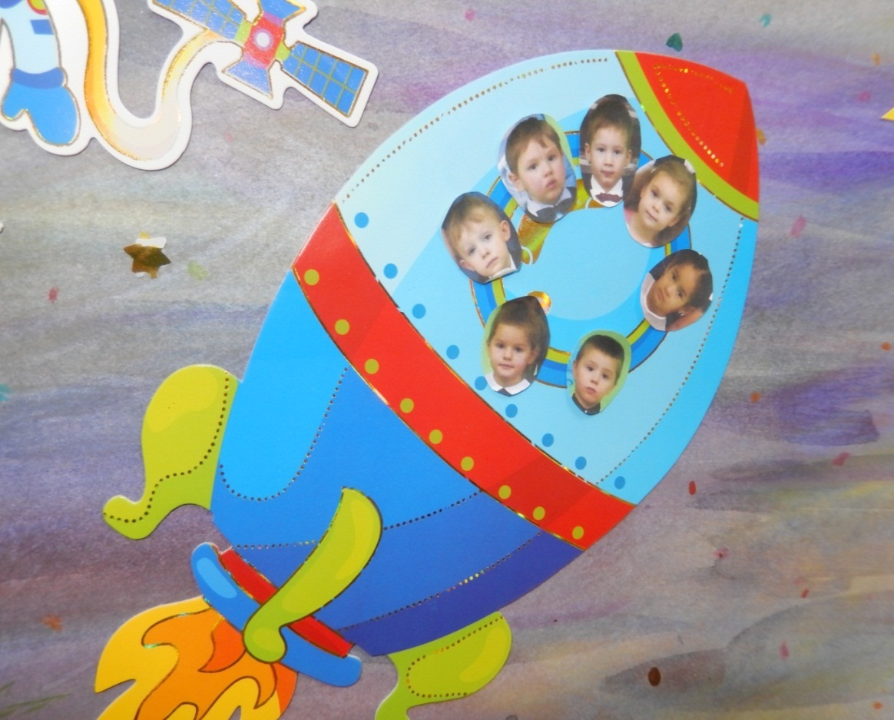
Фотография 1

Можно сделать с детьми аппликацию из геометрических фигур: прямоугольников, кругов, треугольников. Ракету делаем из прямоугольников и треугольников, иллюминаторы круглые. Космонавта делаем из узких прямоугольников, овалов, кругов. Эта аппликация развивает у дошкольников логику, фантазию, мышление, внимание, помогает закреплять названия геометрических фигур.
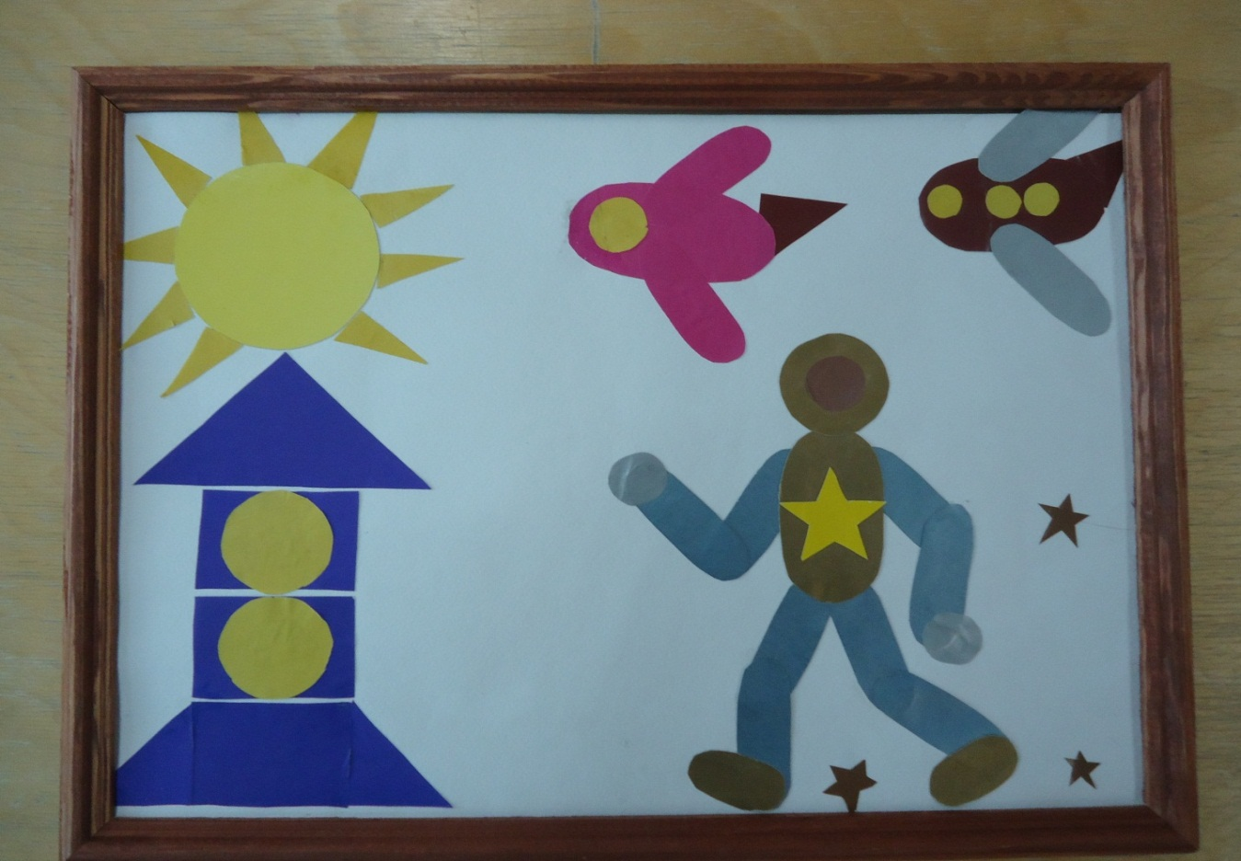
Фотография 2

Можно сделать книжку своими руками – «Мой загадочный космос». Титульный лист ребенок оформляет таким, как позволяет его фантазия. Это может быть и солнце, и звезды, и луна, и планеты. На следующем листе можно написать ребенку стихотворение о космосе, о космонавтах. Ребенок рисует соответствующие тексту изображения. На следующем листе можно написать загадки, а ребенок рисует отгадки и так далее.
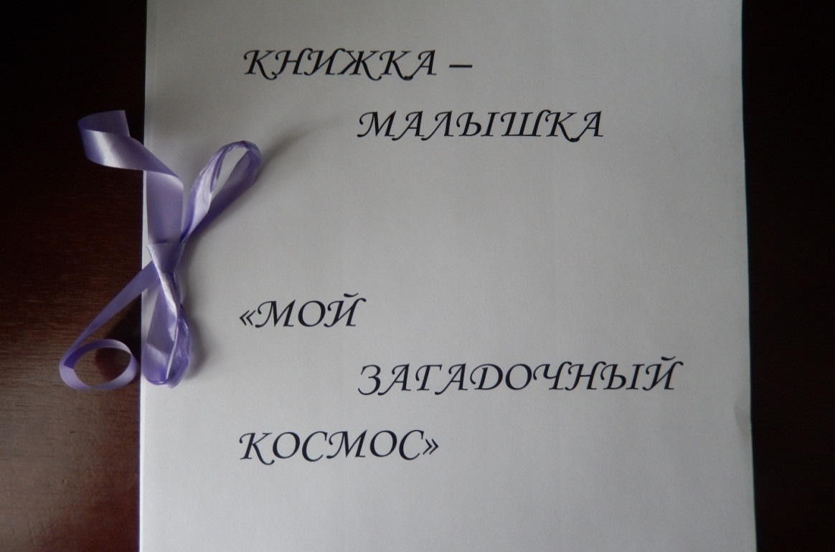
Фотография 3

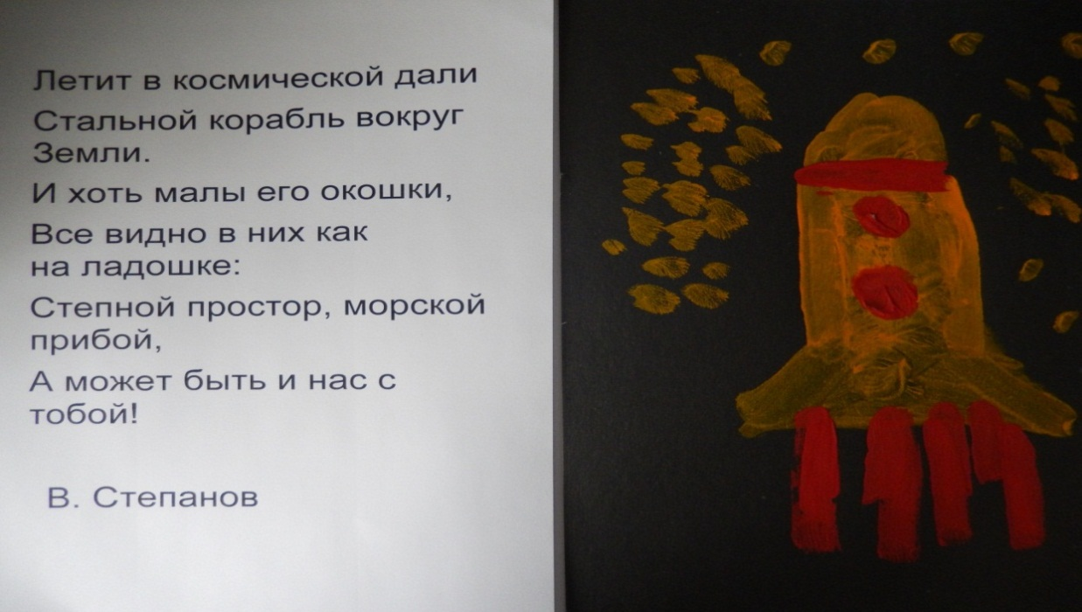
Фотография 4
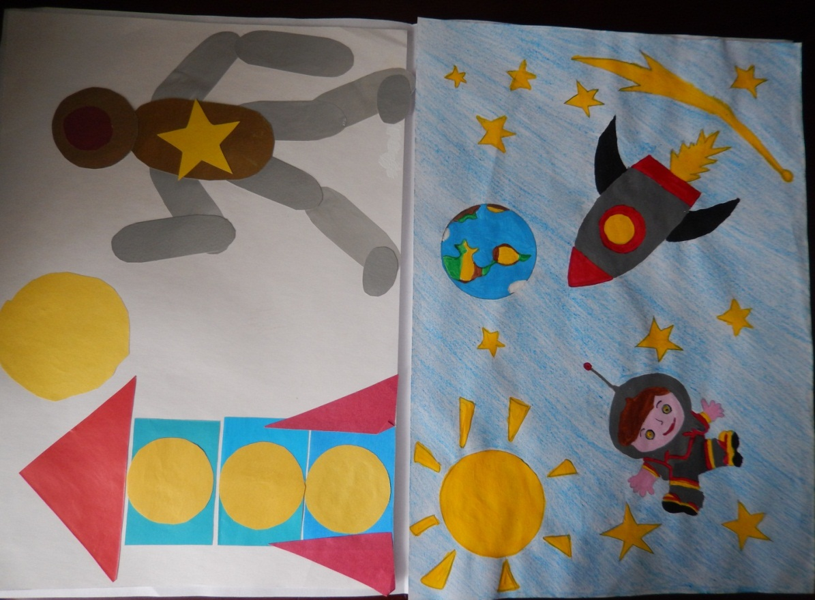
Фотография 5

Интересно провести с детьми мастер-класс «Космические корабли Вселенной» Для этого мероприятия готовим цветной картон, цветную бумагу, киндер-сюрприз, пластилин, клей, ножницы и салфетки. Из синего картона вырезаем круг – звёздное небо. Вырезаем из золотистой бумаги звёзды, наклеиваем их на круг. В середину приклеиваем половинку киндер-сюрприза. Вырезаем ободок из красного картона, одеваем его на корпус киндер - сюрприза. Корпус корабля можно украсить окошками и антенной. Космический корабль Вселенной готов.
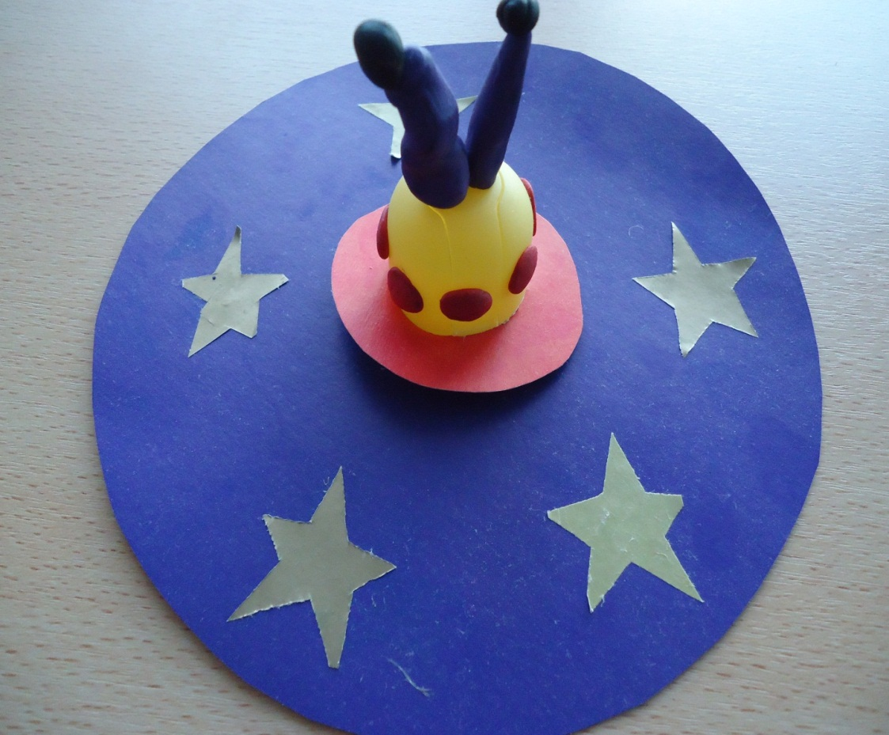
Фотография 6

Старшим дошкольникам мы рассказываем об устройстве Вселенной и Солнечной системы: какие планеты в неё входят, на каком расстоянии находится Земля от Солнца. Модель Солнечной системы мы можем сделать из пенопластовых шаров разных размеров. Шары раскрашиваем в цвета планет, нанизываем их на зубочистки и прикрепляем в корпус заготовки Вселенной. Этот корпус заранее раскрашиваем в синий цвет.

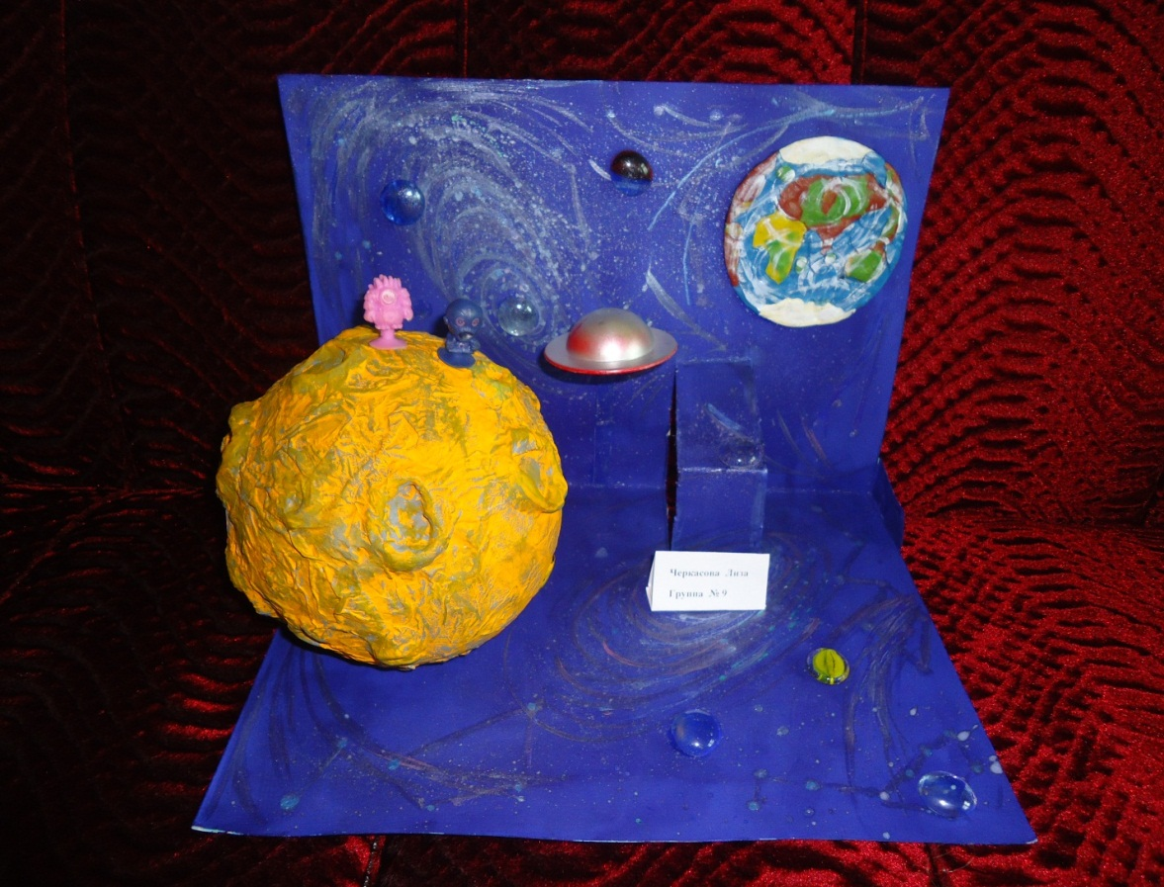
Фотография 7

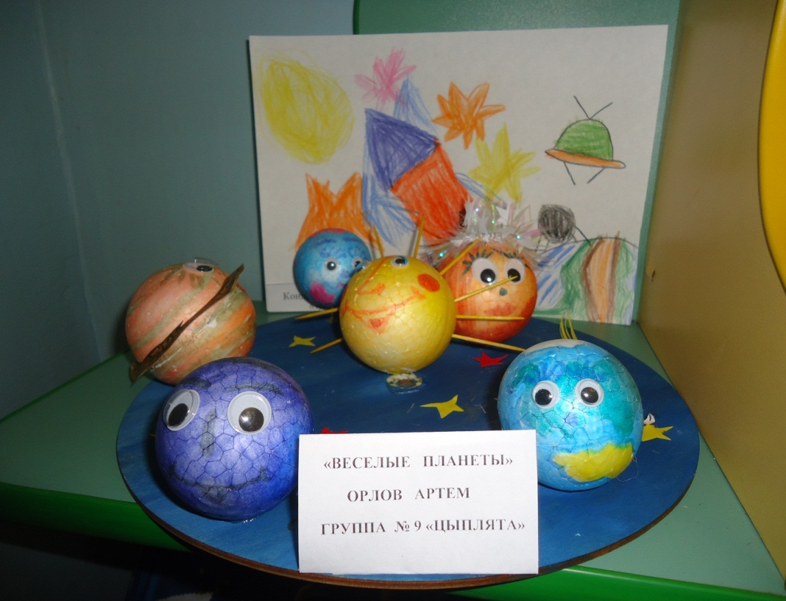
Фотография 8

Дошкольное детство – это важный период становления личности ребенка. В этом возрасте закладываются предпосылки гражданских качеств. У дошкольника развиваются представления о человеке, его возможностях, об окружающем мире. Нам, взрослым, важно привить детям чувство любви и гордости к достижениям родной страны, так как на этой основе воспитывается патриотизм, формируется активная жизненная позиция. Через эти занятия дошкольник будет получать знания о космосе и Вселенной, развивать творческие способности, воображение, фантазию. Мы подводим ребенка к пониманию того, что космос, Солнечная система, Вселенная - это прекрасно! Это удивительно! Это увлекательно!

Используемая литература.
- Паникова Е.А. Беседы о космосе. Методическое пособие. М.: Сфера,
2017 г.
- Владимирова Т.В. Путешествие во времени. М.: Аркти, 2010 г.
- Лыкова И.А. Изобразительная деятельность в детском саду. М.: Карапуз-дидактика, 2017 г.
- Новицкая С. А. Поделки из бумаги. М.: Детство-Пресс, 2013 г.

- Комарова Т.С. Художественное творчество. М.: Мозаика – Синтез, 2012 г.

